Фотозвіт освітньої галузі з 10.06.2024 року по 14.06.2024 року.
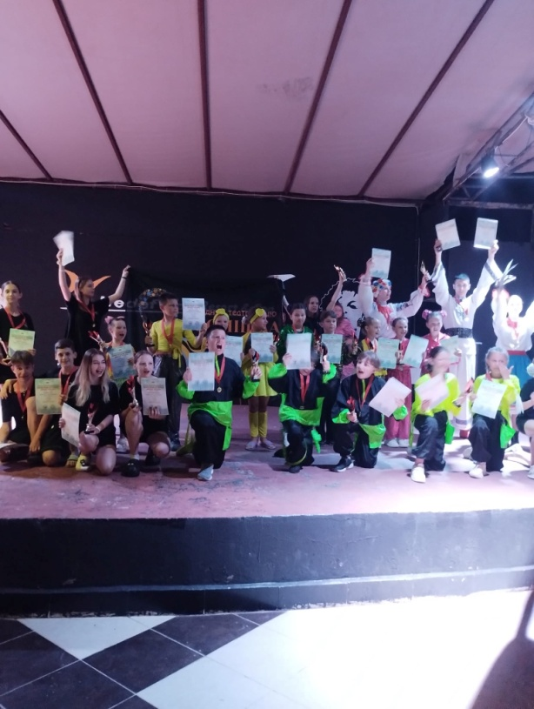
08.06.2024 року в м.Аланья (Туреччина) відбувся фестиваль- конкурс "Україна і світ", в якому взяли участь народний театр танцю "Посмішка" ( керівники: Лариса та Тимофій Шевіли) та зразкова студія духовної пісні "Фантазія" (керівник Тетяна Дмитрук - Тимченко). У всіх вікових категоріях вихованці Центру творчості дітей та юнацтва отримали супер гран-прі та перші місця.

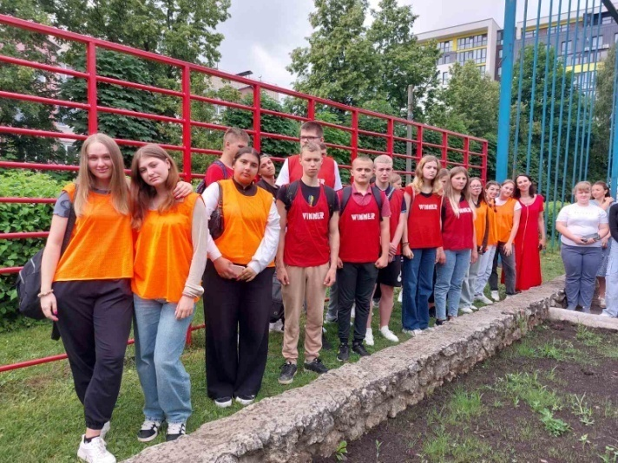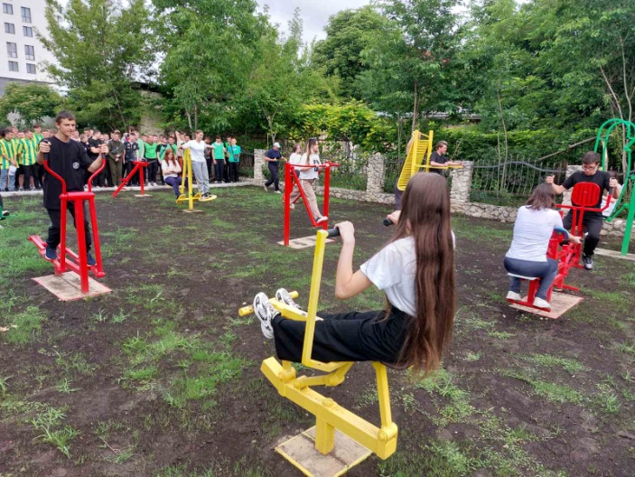
11/06/2024року у Тернопільському вищому професійному училищі №4 ім. М. Паращука відбулося відкриття спортивного майданчика з комплексом вуличних тренажерів.
Безсумнівно, поява такого майданчика – подія важлива, адже вуличні тренажери дозволять займатися фізичними вправами на свіжому повітрі, а це набагато корисніше і приємніше, ніж тренування в переповнених залах; сприятимуть підвищенню рівня фізичної та загальної культури, формуванню здорового способу життя, профілактиці захворювань, а також свідомому ставленню до власного здоров’я.

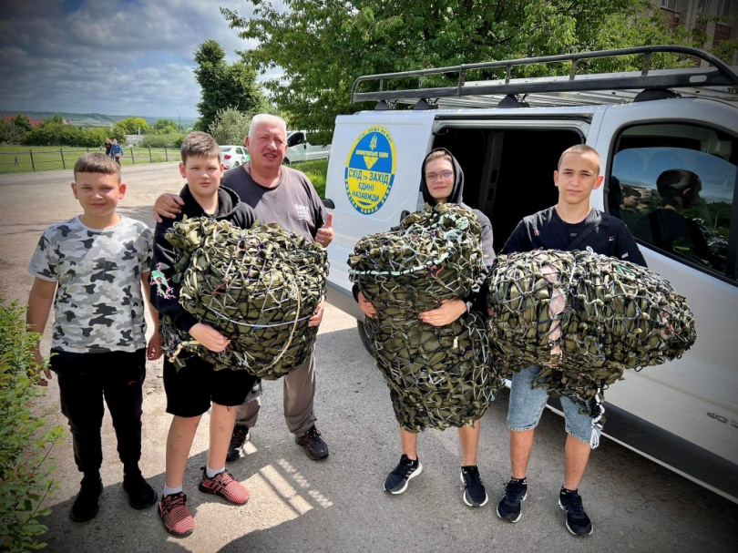
Волонтерський центр «Простір 28» продовжує свою роботу. Щодня учні, педагоги та батьки плетуть маскувальні сітки для ЗСУ.
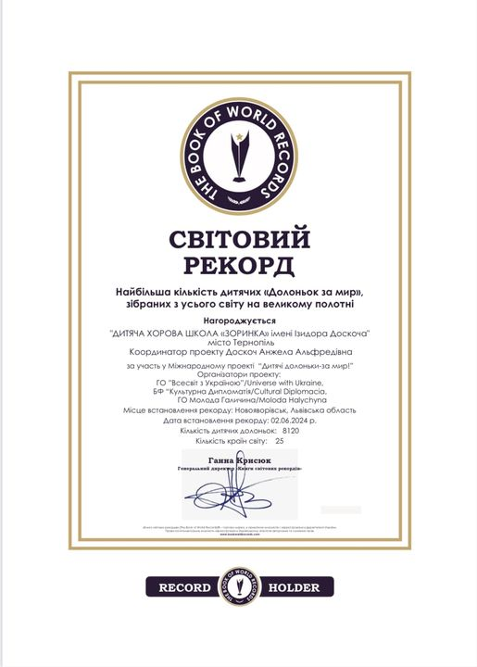
Хорова щкола «Зоринка» імені Ізидора Доскоча отримала відзнаку за встановлення рекорду в Міжнародному проєкті «Дитячі долоньки за мир».
Участь в проєкті взяли 25 країн світу.

